L’albero è una struttura dati che memorizza informazioni dentro celle chiamate nodi disposti in maniera gerarchica (chiamati archi) nodo padre -> figlio.
Il nodo più alto si chiama radice mentre ultimo livello si chiamano foglie ma non sono per forza alla stessa profondità.
Ogni nodo ha una sua profondità che quivale alla distanza dalla radice.
Partendo da 0 della radice fino a crescere.
L’altezza è attributo dell’albero e non del singolo nodo; quivale alla profondità massima raggiunta.
Albero vuoto ha altezza -1.
Alberi binari sono quelli che richiedono ogni nodo abbia massimo 2 figli.
- Ogni albero binario ha massimo 2^{L} nodi.
- Albero binario è perfetto se 2^{h+1} – 1 nodi; altezza di albero binario perfetto di N nodi: log₂(N+1) -1.
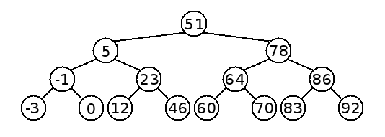
- Ogni nodo di albero può essere a sua volta radice di un sottoalbero.

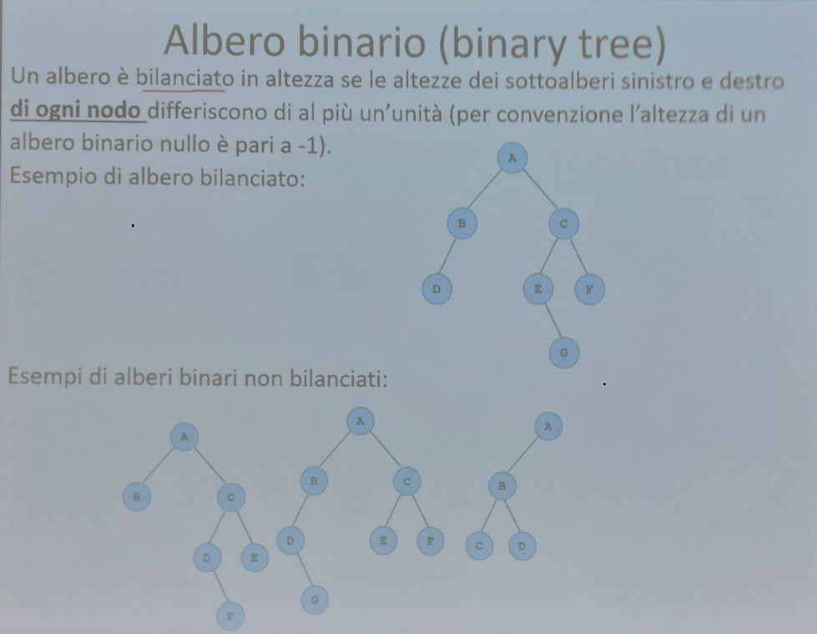
Albero binario completo quando:
1) Pieno di nodi, tranne al massimo all’ultimo livello (possono mancare delle foglie)
2) Devono essere tutti compattati verso sinistra (i nodi mancanti devono quindi essere sulla destra).

Un sottoalbero che non esiste per definizione è -1.
Questa è la classe base per l’albero, il nodo che contiene il dato e i puntatori sinistro e destro.
Node
template <typename E> class Node {
leftChildptr
public:
rightChildptr
E data; // Value for this node
Node* lChildptr;
Node* rChildptr;
Item
// Constructors<
Node(E dataNew)
{
data = dataNew;
lChildptr = NULL;
rChildptr = NULL;
}
};

Riferimento al puntatore dell’albero

Albero:
void Insert(T newData, Node<T>* &theRoot)
{
if(theRoot == NULL) //Se la radice è nulla
{
theRoot = new Node<T>(newData); //devo allocare un nuovo nodo che diventa la radice
return;
}

if(newData < theRoot->data)
Se minore della radice a sinistra, altrimenti a destra
Insert(newData, theRoot->lChildptr);
else
Insert(newData, theRoot->rChildptr);
}

Visite ad alberi:
// attraversamento con stampa dell'albero
// permutando le righe si ottengono attraversamenti pre-order, post-order, in-order
void traverse(Node<T>* theRoot)
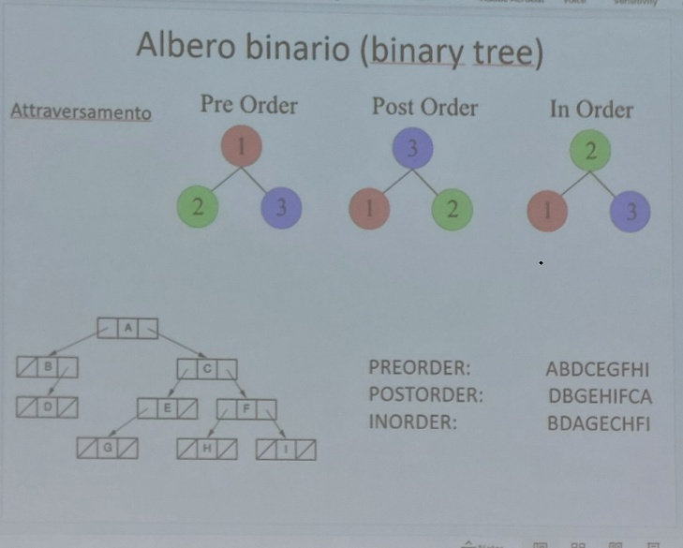
{
if(theRoot != NULL)
{
traverse(theRoot->lChildptr);
traverse(theRoot->rChildptr);
cout<< theRoot->data<<" ";
}
}

Esercizi: Materiali elly (librerie)\Esercizi_a_lezione\BinaryTree
Questo codice è di esercizio6.h
int maxW(Node<T>* h)
{
LQueue<Node<T>*> q;
q.enqueue(h);
int maxw = 0;
while (q.length() != 0)
{
//In questo momento del codice, la coda ha accesso a tutti i nodi ad un certo livello, pertanto rimuovendo le tre righe sottostanti, si può usare questo scheletro per tutti i gli esercizi che richiedono delle informazioni per ogni livello
int curlevelw = q.length();
if (curlevelw > maxw)
maxw = curlevelw;

while(curlevelw--)
{
h = q.dequeue();
if (h->lChildptr != NULL) q.enqueue(h->lChildptr);
if (h->rChildptr != NULL) q.enqueue(h->rChildptr);
}
}
return maxw;
}

